

**Nama**

Raudhil Firdaus Naufal

**NIM**

2341720164

**Kelas**

1E

**Jurusan**

Teknologi Informasi

**Prodi**

Teknik Informatika

**JOBSHEET IV**

**BRUTE FORCE AND DIVIDE CONQUER**

**Percobaan 1:**

**Hasil Kode Program:**

**Pertanyaan:**

1. Pada base line Algoritma Divide Conquer untuk melakukan pencarian nilai faktorial, jelaskan perbedaan bagian kode pada penggunaan if dan else!

Perbedaannya adalah, jika pada if nilai n dari parameter adalah 1, maka akan mengembalikan nilai 1, sementara jika else, yaitu parameter selain 1, maka akan melakukan pengulangan rekursif dalam fungsi method faktorial dc yang dimana n akan terus berkurang 1 di setiap pengulangannya, dan saat di perulangan terakhir mencapai 1, maka akan mengembalikan nilai 1, dan semua perulangan dikalikan dan dikembalikan nilai fakto yaitu hasil dari semua perkalian pengulangan rekursif

tersebut.

1. Apakah memungkinkan perulangan pada method faktorialBF() diubah selain menggunakan for? Buktikan!

Ya bisa, di sini saya menggunakan perulangan while.

1. Jelaskan perbedaan antara fakto *= i; dan int fakto = n * faktorialDC(n-1); !

Perbedaan abtara fakto *=i adalah setiap i bertambah, maka fakto akan terus dikalian dengan i hingga mencapai batas dari perulangan, sehingga akan terhitung dari setiap perulangan. Sementara fakto = n * faktorialDC(n-1) adalah n dikali dengan rekursif dari faktroialDC dimana n akan terus berkurang, tetapi jumlah n akan terus bertambah hingga batas rekursif yang ditentukan, jadi akan dihitung dalam 1 baris.

**Percobaan 2:**

**Hasil Kode Program:**

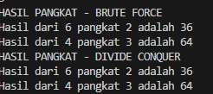

**Pertanyaan:**

1. Jelaskan mengenai perbedaan 2 method yang dibuat yaitu PangkatBF() dan PangkatDC()!

Pada PangkatBF, hasil akan terus dikalikan dengan int nilai didalam perulangan yang dibatasi dengan jumlah pangkat. Sedangkan PangkatDC melakukan pengulangan rekursif jika pangkat bernilai genap atau ganjil kecuali 1, saat pangkat ganjil maka akan melakukan pengulangan rekursif pangkatDC dengan parameter nilai dan pangkat dibagi 2 dikali rekursif pangkatDC dengan parameter yang sama , lalu dikali kan dengan nilai, dan saat pangkat menjadi genap, maka akan dihitung pangkatDC berparameter nilai dan pangkat dibagi 2 dikali pangkatDC dengan parameter yang sama, jika pangkat bernilai 1, maka akan melakukan pengembalian nilai yaitu nilai itu sendiri.

1. Apakah tahap combine sudah termasuk dalam kode tersebut?Tunjukkan!

Sudah seperti di kode ini.

1. Modifikasi kode program tersebut, anggap proses pengisian atribut dilakukan dengan konstruktor.



1. Tambahkan menu agar salah satu method yang terpilih saja yang akan dijalankan menggunakan switch-case!

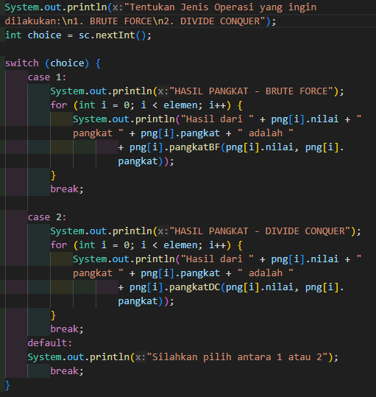

**Latihan Praktikum:**

1. Sebuah showroom memiliki daftar mobil dengan data sesuai tabel di jobsheet, tentukan:

* top_acceleration tertinggi menggunakan Divide and Conquer!

* top_acceleration terendah menggunakan Divide and Conquer!

* Rata-rata top_power dari seluruh mobil menggunakan Brute Force!

**Hasil Kode Program**

